不 符 合 项 报 告
审核领域及类型 | ■QMS □50430□EMS□OHSMS□FSMS □HACCP  □初审□第( )阶段审核□再认证■监督（一）次□证书转换□特殊审核□其他
受审核方 | 成都天新液压技术开发有限公司 | 陪同人员 | 吴宽富
受审核部门 | 生产技术部 | 预计整改完成日期 | 2022.10.19
不符合事实描述:

未能提供特殊过程：焊接的确认证据。

上述事实不符合：■GB/T 19001:2016 idt ISO 9001:2015标准 8.5.1 条款
□GB/T 50430-2017标准 条款:
□ GB/T 24001-2016 idt ISO 14001:2015标准 条款
□GB/T 45001-2020 idt ISO45001：2018标准 条款相关要求
□ISO 22000:2018标准 条款相关要求
□ GB/T 23331-2020 idt ISO50001:2018标准 条款
□能源认证标准： 条款
□GB/T 27341-2009标准 条款相关要求
□GB 14881-2013标准 条款相关要求
□危害分析与关键控制点（HACCP体系）认证补充要求 1.0相关要求

不符合性质：□严重 一般
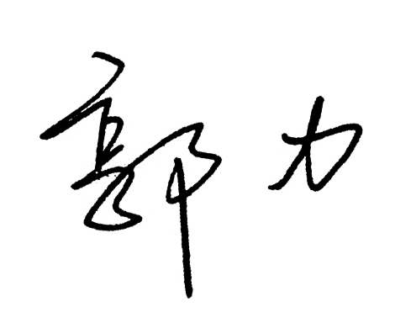
审核员： 审核组长： 受审核方代表：
日 期：2022.10.18 日 期：2022.10.18 日 期：2022.10.18
纠正措施验证（包括验证的主要内容和结果）

验证了提供的整改证据，措施有效。

审核员： 日期：2022.10.19
不符合项纠正措施表
不符合项事实摘要：

未能提供特殊过程：焊接的确认证据。

纠正情况：

组织相关人员对焊接过程进行确认，保留确认证据。

原因分析：

相关人员对GB/T 19001:2016标准8.5.1条款理解不到位，且未能按照标准要求对特殊过程进行确认。

纠正措施：

组织相关人员对GB/T 19001:2016标准8.5.1条款以及特殊过程确认的相关要求进行培训。

预定完成日期：2022.10.19
举一反三检查情况：

经举一反三检查，暂未发现相关问题再次发生。

受审核方纠正措施有效性的验证：

验证了整改证据，措施有效。

验证人： 日期：2022.10.19
受审核方代表： 日期:2022.10.19

